

**电子商城系统设计文档**



**学 院 国际工程师学院**

**专 业 计算机技术**

**年 级 2019级**

**姓 名 马金鸣、张炜伦、洪小东、卫俊宾**

**2020年 6 月16 日**

**一、需求分析**

随着人们生活水平的不断提高，对于便捷化生活的需求越来越大，本系统主要为一个电子商城系统，包括管理员端和用户端两个部分组成，其中用户端可以选购商品和进行付款的相关操作。管理员端可以进行商品添加删除以及修改商品和用户的购物行为等信息。

**二、概要设计**

1.**总体流程**：

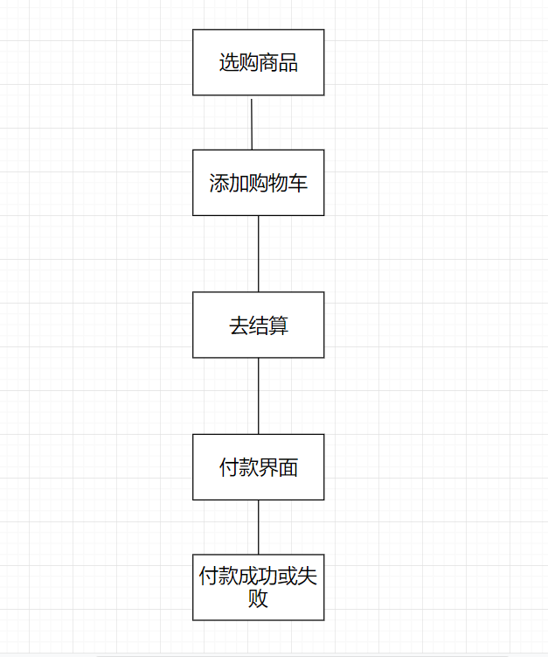

2．功能摘要

|  |  |  |  |
| --- | --- | --- | --- |
| 功能模块 | 主要功能点 | 功能描述 | 设计优先级 |
| 管理员端 | 轮播页配置 | 对于首页轮播图进行增删改操作 | 中 |
| 热销商品配置 | 对热销商品进行增删改操作 | 中 |
| 新品上线配置 | 对新品上线板块的展示商品进行增删改查操作 | 中 |
| 为你推荐配置 | 对为你推荐板块的展示商品进行增删改查操作 | 中 |
| 分类管理 | 管理首页商品分类 | 高 |
| 商品管理 | 管理首页展示的所有商品 | 高 |
| 会员管理 | 管理目前已经注册的会员信息 | 高 |
| 订单管理 | 管理目前已经生成的订单 | 高 |
| 用户端 | 首页商品展示 | 展示相关商品 | 高 |
| 商品详情展示 | 根据用户点击的商品展示相关商品信息 | 中 |
| 购物车界面 | 统计用户已经加入购物车的商品和总金额 | 中 |
| 付款界面 | 可以选择付款方式并进行支付 | 中 |

3．软件技术

本商城后端使用springboot以及传统MVC架构进行设计，数据库方面使用的为mysql。前端部分使用Thymeleaf进行设计，其中包括了许多插件和技术。如springboot整合kaptcha实现验证码功能。JqGrid 插件整合分页功能，以及KindEditor富文本编辑器。

**三、系统设计**

**1. 用户模块**

（1）选购商品：用户可以根据自己的喜好选择商品，点击商品会进入商品详情界面。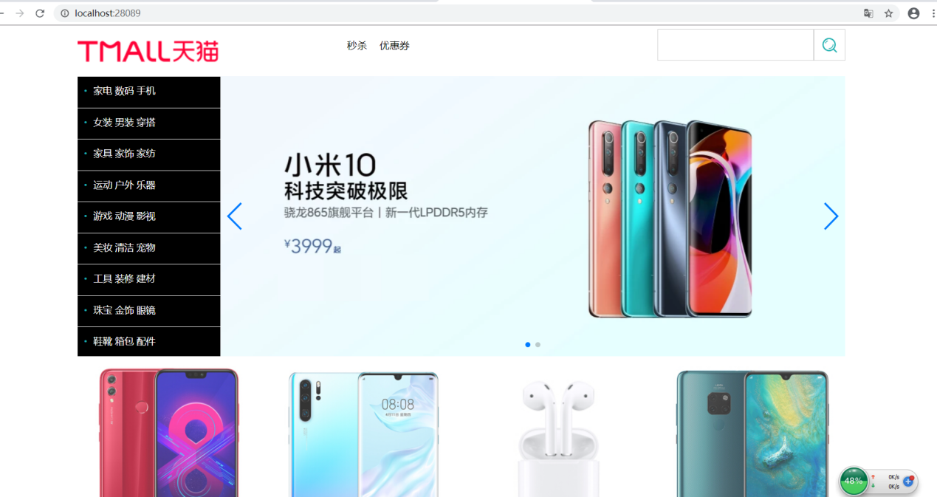

（2）商品详情界面：在用户点击相应商品后会跳转到商品详情界面，在这里可以进行加入购物车或者直接购买操作，此外界面上还提供了选购商品的宣传海报

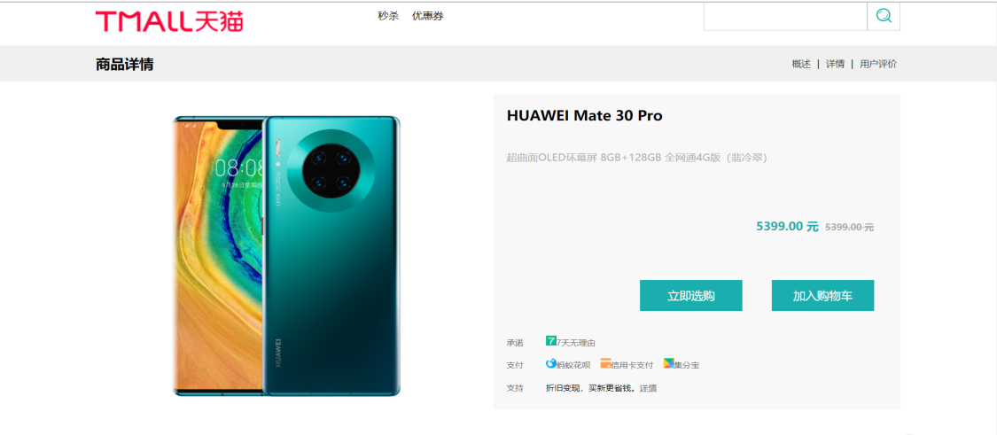

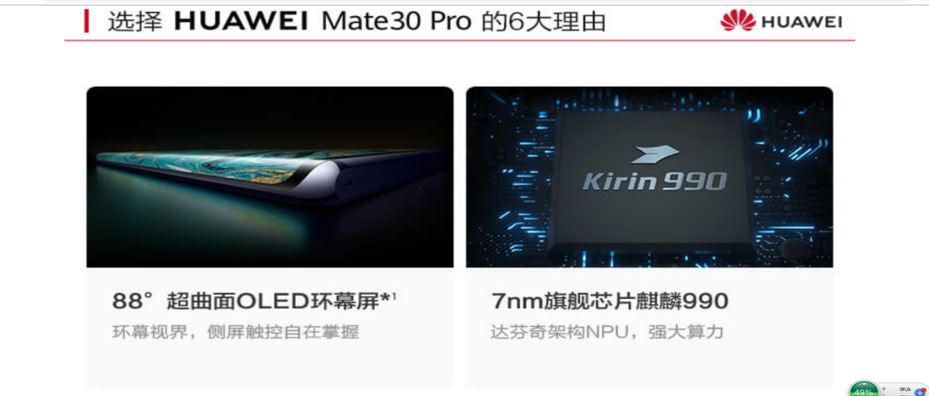

（3）购物车界面：用户添加进购物车的相关商品商品以及总价格会被展示在这里，用户可以自由的删除不想要的商品或者直接点击结算按钮。

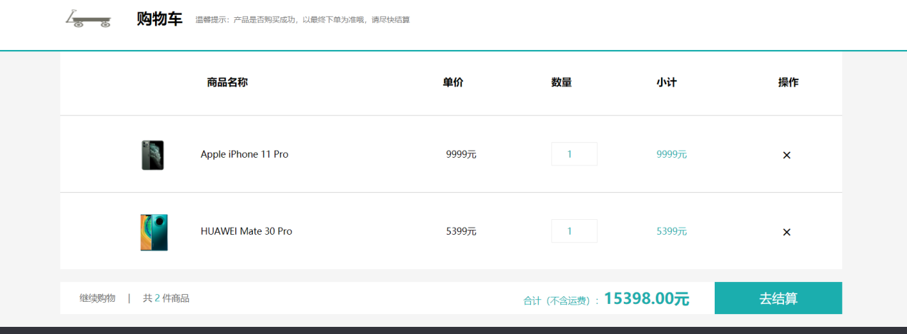

（4）订单管理界面：用户可以在这里选择收获地址以及查看和修改相关订单的支付情况等。

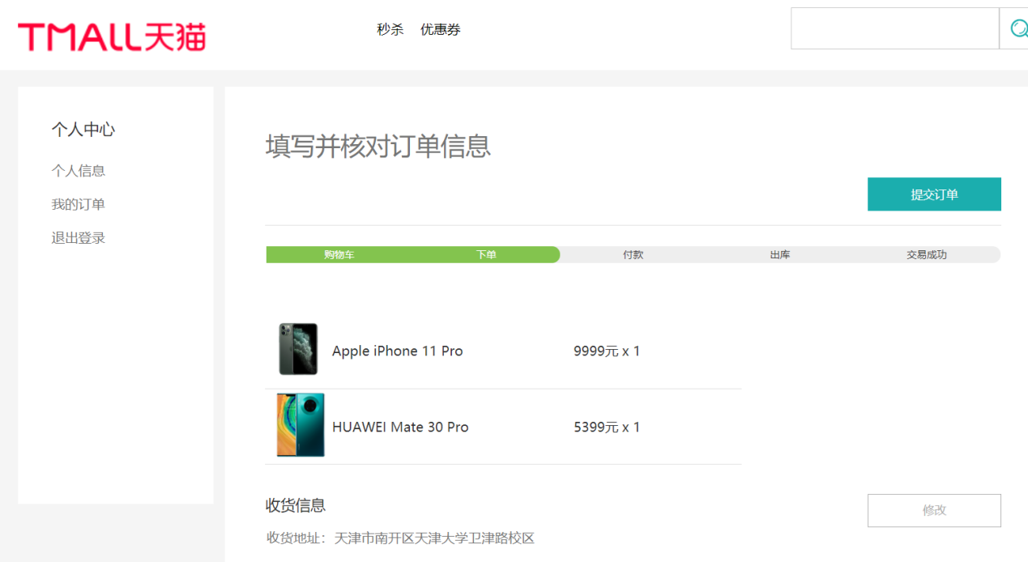

（4）支付界面：用户可以在这里选择自己想进行的支付方式。

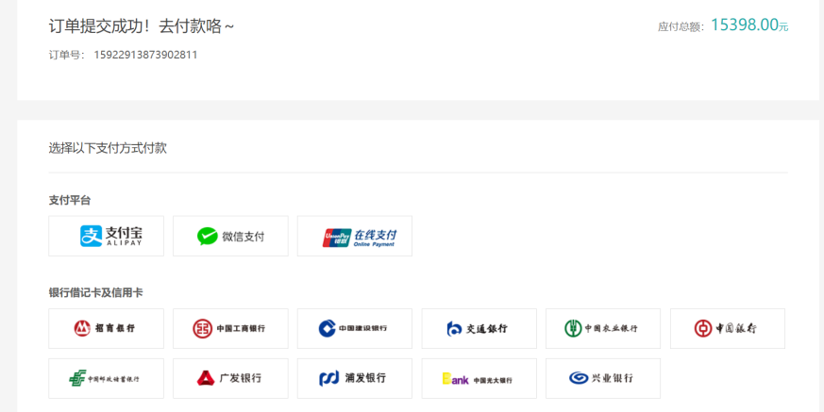

**2.管理模块：**

（1）轮播图管理：可以在这里设置轮播图的相关商品，也可以在这里新增需要轮播的商品。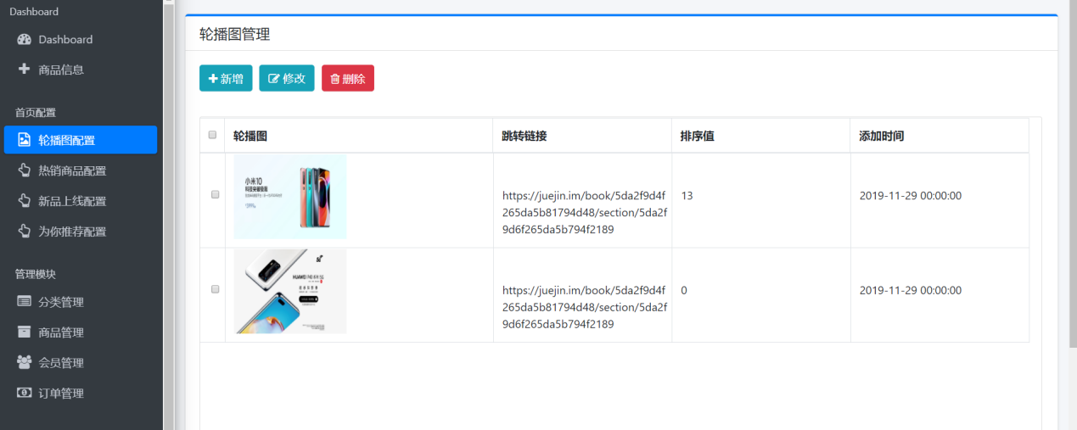

（2）热销商品配置管理：可以对于热销商品的信息进行增删改查操作。

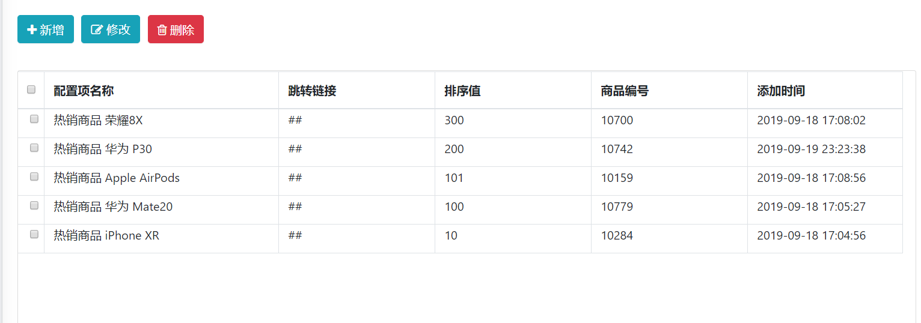

（3）新品上线配置管理：可以对于新上线商品的信息进行增删改查操作。

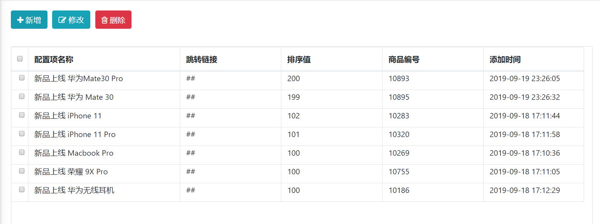

（4）为你推荐配置管理：可以对于推荐商品的信息进行增删改查操作。

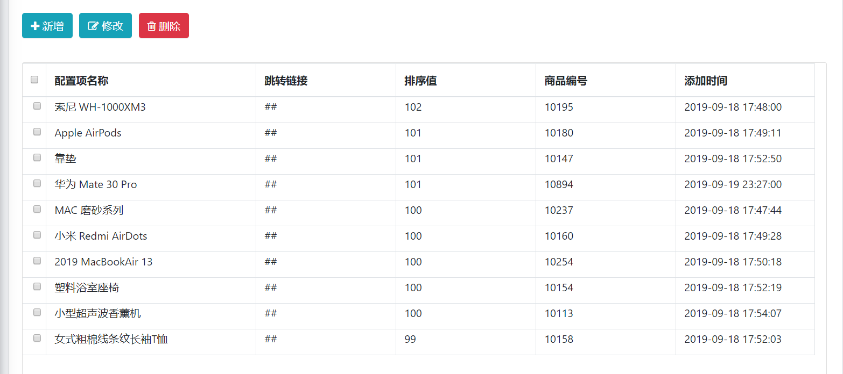

（5）分类管理：可以对于首页相关商品分类进行配置。

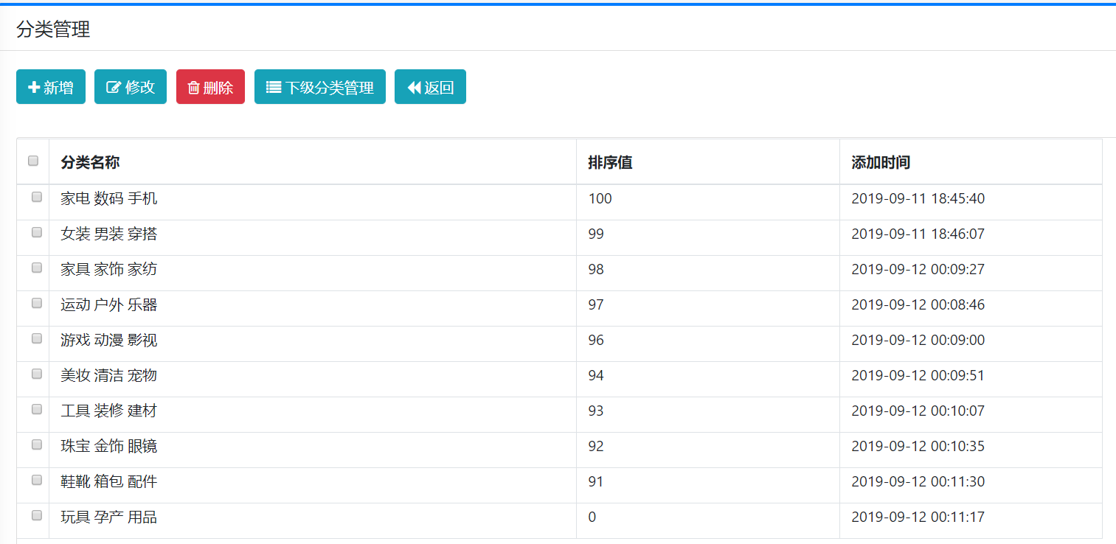

（6）商品管理：对于商品内所有商品实现增删改查操作

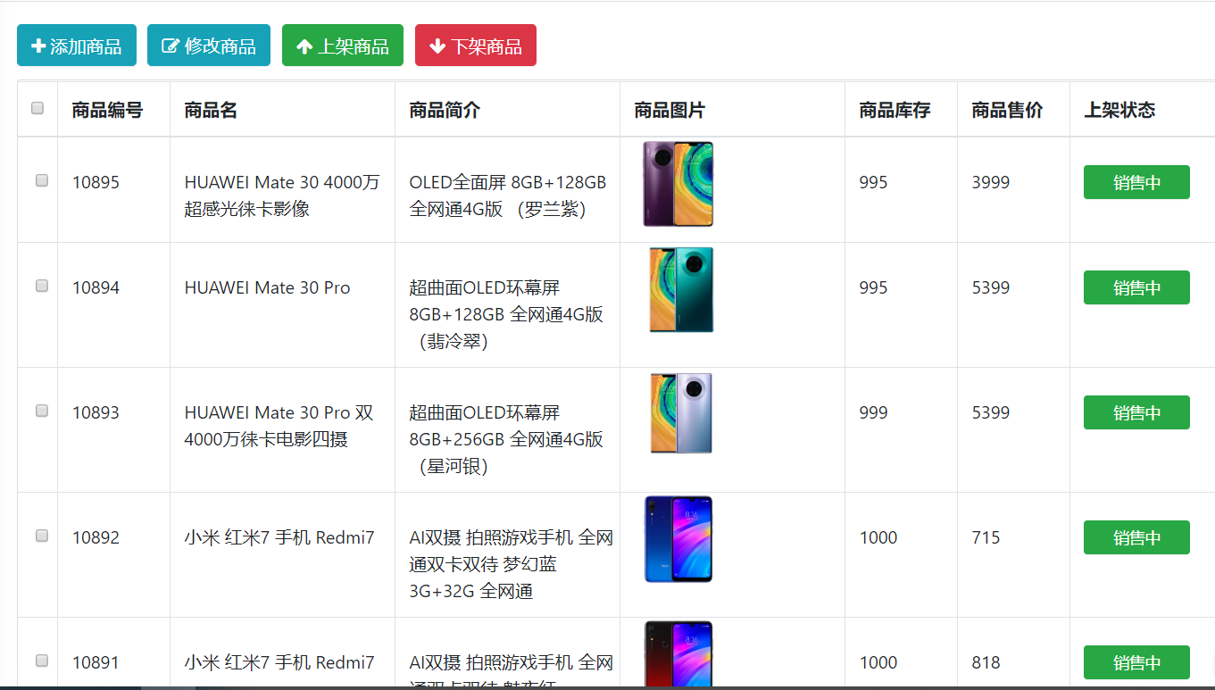

（6）会员管理：对于注册的所有会员信息进行管理。

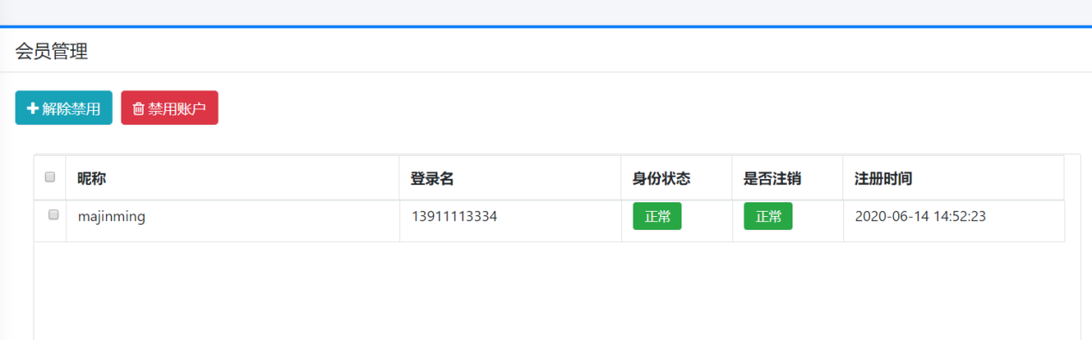

（7）订单管理：可以对于订单进行增删改查操作，包括查看订单信息等。

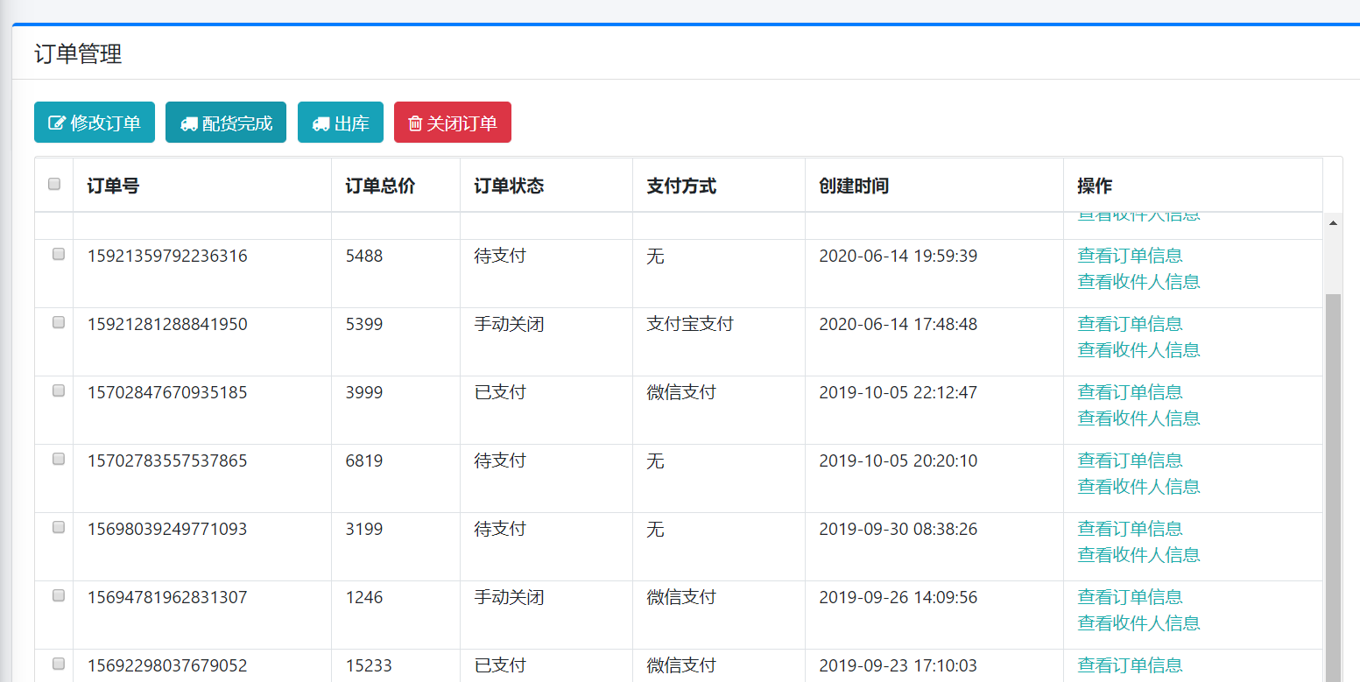

（8）修改密码：可以对于管理员的账号密码进行修改。

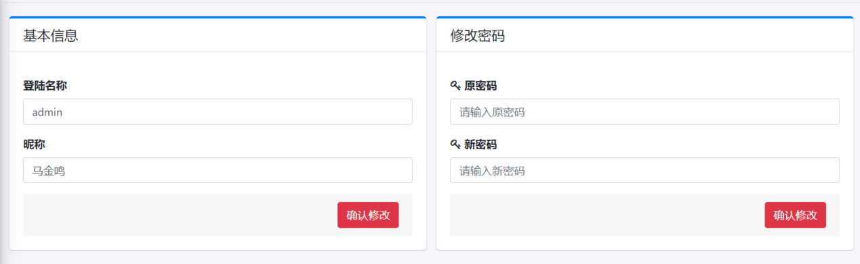

**三、数据库设计**

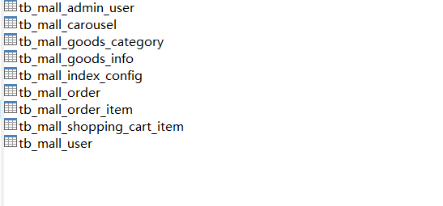

相关数据表的具体信息如下：

1. 管理员表：ID、登录名、密码、昵称，锁验证。
2. 首页轮播商品表：轮播商品id，图片路径，重定向路径，轮播顺序等级。
3. 商品表：商品id,类别，父类别id，父类别名称，类别等级。
4. 商品信息表：商品id,商品名，商品信息，商品分类id，商品图，商品价格，商品销售状态。
5. 首页商品配置表：热销id,热销商品名，所属类别，商品id,图片url，点击跳转地址。
6. 订单条目表：订单条目id，订单id,商品名，商品图片地址，商品卖价，商品数量。
7. 购物车表：购物车id,用户id,商品id，选购的商品数量，是否被删除。
8. 用户表：用户id，昵称，登录名，密码，地址，是否删除，是否锁定。

**四、软件测试**

目前总体顺畅运行，无异常，开发过程中对于新增修改功能的去重，乱码显示，正则检验，增添功能异常等进行了完善和修改。然后整个网页用不同的数据进行测试，测试结构良好，符合预期，系统稳定性较好。